**Laborator 5**

1. Din câmpul “packet content”, aflaţi lungimea (în biţi) a fiecărui câmp UDP header.

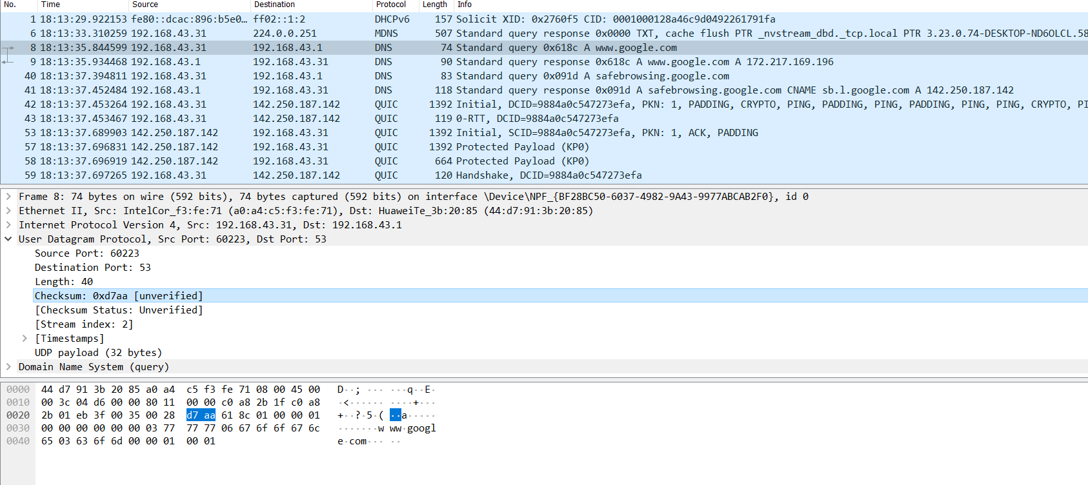

1. A cui lungime o reprezintă valoarea din câmpul “Lungime”? Verificaţi răspunsul cu pachetul UDP capturat.

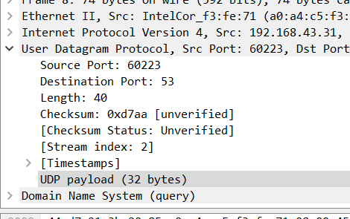

Lungime = header + udp payload

1. Care este numărul maxim de biţi care poate fi inclus într-un payload UDP?

2^16(atat putem transmite maxim cu protocolul udp) – 8 (header)

1. Care este cel mai mare număr posibil al source port-ului ?

2^16

1. Care este numărul protocolului UDP? Răspundeţi în hexa şi în zecimal (puteţi să vă uitaţi în header-ul IP).

17 -decimal

11 -hexazecimal

1. Căutaţi “UDP” în Google şi găsiţi câmpurile de unde se calculează UDP checksum

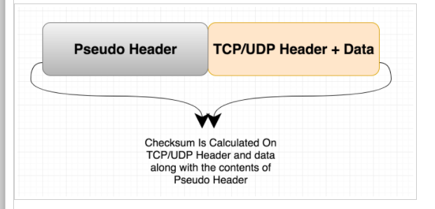

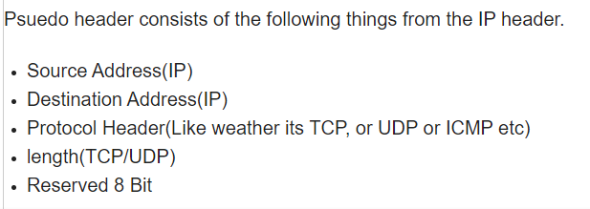

1. Priviţi o pereche de pachete UDP în care primul pachet este trimis de computerul dvs. iar al doilea pachet este replica primului pachet. Explicaţi legătura dintre numerele porturilor din cele 2 pachete.

Portul destinatie devine portul sursa, iar portul sursa devine portul destinatie

1. Capturaţi un mic pachet UDP. Verificaţi manual checksum-ul acestui pachet. Arătaţi cum aţi lucrat şi explicaţi fiecare pas.